Panduan Print ke dapur menggunakan Printer Epson via Wifi
Bisnis restoran membutuhkan pemesanan yang terintegrasi antara kasir dan dapur. Ketika ada pesanan oleh pelanggan yang disampaikan ke waitress / kasir, maka seharusnya para koki di dapur juga bisa langsung mengetahui, sehingga tidak ada pesanan maupun tagihan yang terlewatkan.
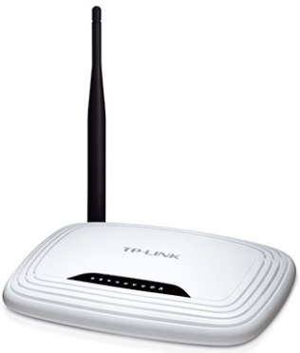
Aplikasi Nuta dengan bantuan Printer Epson TM-U220 jenis Ethernet menjawab kebutuhan ini. Ketika kasir menginput order / pesanan, maka tablet akan mengirim data via wifi ke modem / router lalu diteruskan ke printer via kabel LAN.
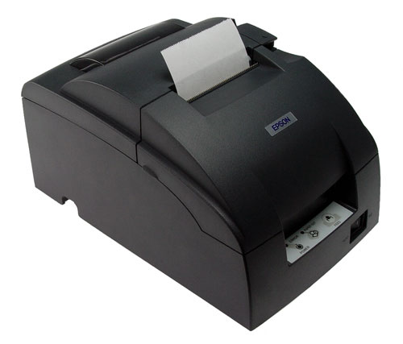
Kabel LAN
Wifi

Jika bisnis restoran Anda sudah berlangganan telkom speedy / indihome, firstmedia fastnet, atau provide internet lainnya maka Anda tidak perlu membeli modem / router karena biasanya sudah disediakan oleh mereka. Anda hanya perlu membeli printer Epson TM-U220 jenis Ethernet serta kabel LAN dengan panjang secukupnya yang bisa menjangkau dari router ke printer (di toko tersedia ukuran 3 meter, 5 meter, 10 meter, dst). Kecuali apabila port LAN di bagian belakang modem / router sudah terpakai semua untuk CCTV, maka Anda perlu membeli modem/router tambahan.
Jika bisnis restoran Anda belum berlangganan internet, tidak perlu khawatir. Anda tetap bisa menggunakan fasilitas ini dengan membeli printer Epson TM-U220 jenis Ethernet, modem/router, serta kabel LAN di toko komputer / aksesoris terdekat di kota Anda. Modem / Router yang kami rekomendasikan adalah TP Link WR-740N atau TP Link WR-741ND.
Berikut cara menghubungkan secara fisik antara Router dengan Printer :
- Pastikan printer yang Anda beli adalah Epson TM-U220 jenis Ethernet. Cek bagian belakangnya :
Port untuk cash drawer (lebih kecil)
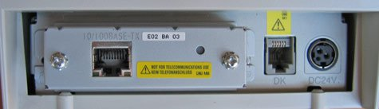
Port untuk kabel LAN / ethernet

- Pastikan bagian belakang modem/router Anda ada slot kosong untuk menancapkan kabel LAN.
Port kabel LAN untuk ke printer / PC / laptop
port kabel LAN untuk internet

- Tancapkan ujung kabel LAN ke router.
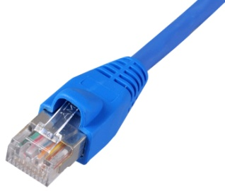
- Tancapkan ujung satunya ke printer.
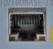

Selanjutnya adalah menghubungkan router dan printer secara digital (mengatur alamat IP). Mengapa hal itu perlu dilakukan? simak penjelasan berikut.

Setiap alat yang terhubung dengan wifi ataupun internet, pasti mempunyai alamat yang disebut IP Address. IP merupakan singkatan dari Internet Protocol. Berbeda dengan alamat tempat tinggal manusia yang mengandung nama jalan, desa, kecamatan, kota, dst; Alamat IP (versi 4) hanya terdiri dari 4 grup angka yang terpisah dengan tanda titik, misal : 192.168.1.3

Agar suatu alat (misal : router, tablet, printer) bisa mengenal dan mengakses alat yang lain, maka ala-alat itu harus bertetangga, yaitu dengan menyamakan angka 3 grup pertama.
Misal :
Router : 192.168.1.1
Tablet : 192.168.1.3
Printer : 192.168.1.168
Jika tidak sama, misal :
Router : 192.168.1.1
Tablet : 192.168.1.3
Printer : 192.168.192.168
maka antar alat tidak akan kenal sebagaimana orang awam di desa A tidak kenal dengan orang lain di desa B.
Kebanyakan ruter memiliki IP Address 192.168.1.1, sudah ditetapkan dari pabriknya, namun bisa diubah melalui browser dengan mengakses alamat tersebut. Sedangkan tablet biasanya akan otomatis ikut alamat router hingga grup ke-3 karena router punya DHCP (Dynamic Configuration Protocol), yaitu layanan yang secara otomatis memberikan Alamat IP kepada komputer/tablet yang memintanya. Sedangkan printer epson sudah ditetapkan dari pabriknya memiliki alamat static 192.168.192.168; karena bersifat static maka DHCP tidak memberikan alamat IP. Dari situ jelas tidak nyambung baik dari tablet ke printer maupun dari router ke printer, maka diperlukan pengaturan lebih lanjut untuk menghubungkannya.

Pengaturan Alamat IP

Sebelum mulai pengaturan, ada baiknya memeriksa dulu Alamat IP printernya. Caranya :
- Nyalakan printer
- Tusuk lubang kecil pada bagian belakang printer dengan jarum atau ballpen atau paperclip, sambil ditahan selama sekitar 3 detik
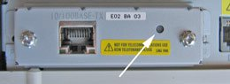
- Maka akan keluar struk seperti berikut :
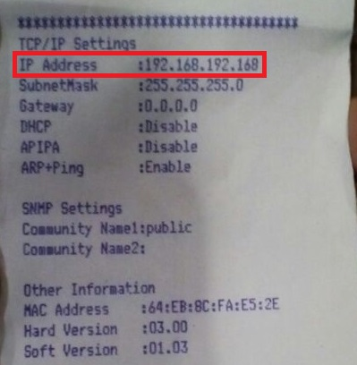

Cara 1 : Menggunakan Modem / Router
skenario singkatnya seperti ini :
- Ubah alamat IP router menjadi 192.168.168.1 agar bertetangga dengan printer
- Opsional : Ubah alamat printer menjadi semisal 192.168.1.200
- Jika poin 2 dilakukan, maka kembalikan alamat IP router menjadi 192.168.1.1. Jika poin 2 tidak dilakukan maka poin 3 ini tidak perlu dilakukan.
Langkah-langkahnya :
- Kunjungi 192.168.1.1 melalui web browser di tablet / laptop
akan muncul jendela seperti ini (router TP-Link) :
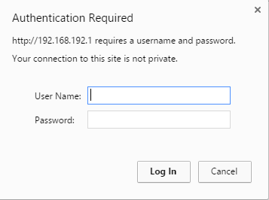
atau muncul halaman seperti ini (router ZTE) :
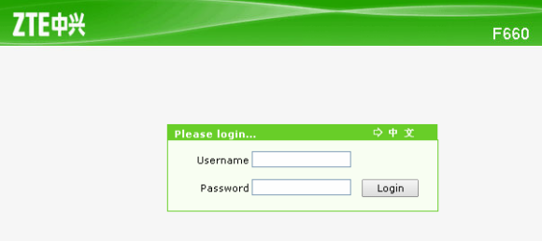
- Untuk router TP-Link biasanya username admin, password juga admin. Sedangkan router ZTE biasanya username user, password user. Lalu Login.
- Untuk router TP-Link, masuk ke menu : Network > LAN. Lalu ubah IP Address yang semulai 192.168.1.1 menjadi 192.168.192.1, lalu tekan tombol Save, lalu pilih OK.
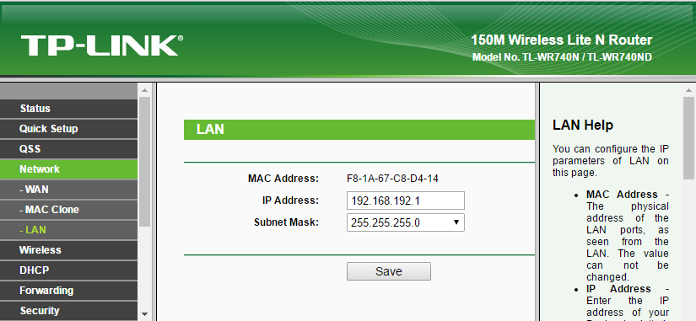
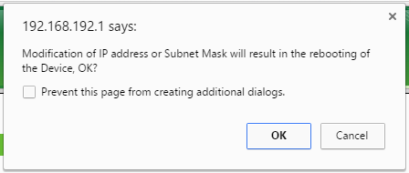
Untuk router ZTE, masuk ke menu : Network > LAN > LAN IP Address. Lalu ubah IP Address yang semulai 192.168.1.1 menjadi 192.168.192.1, lalu tekan tombol Submit.
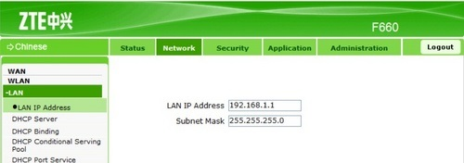

- Langkah 4 dan seterusnya ini opsional, boleh tidak dilakukan. Untuk mengubah IP Address printer epson, bisa mengunjungi 192.168.192.168 melalui web browser di tablet / laptop :
- Pilih TCP/IP lalu ubah IP Address, misal : 192.168.1.200. Lalu tekan Submit.
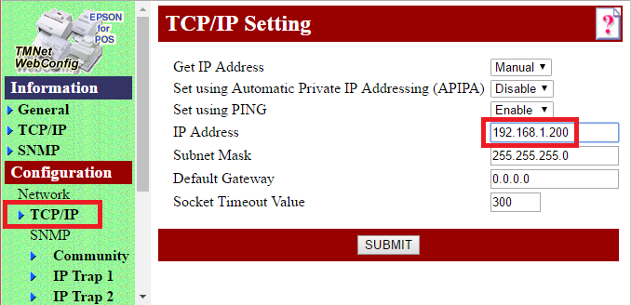
- Setelah tekan Submit, akan muncul jendela berikut. Lalu tekan tombol Reset.
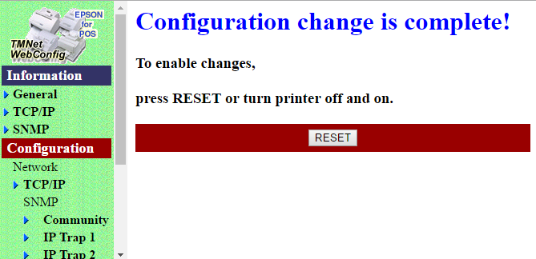
- Kunjungi router 192.168.192.1
Seperti langkah 2 dan 3, kembalikan IP Address menjadi 192.168.1.1

Cara 2 : Menggunakan Laptop / PC yang ada Ethernet Port
Beberapa jenis router tidak bisa diganti IP Address-nya, sehingga harus pakai cara 2 ini.
Skenario singkatnya seperti ini :
- Mengubah alamat IP komputer menjadi 192.168.168.1 agar bertetangga (satu subnet) dengan printer
- Mengubah alamat printer menjadi semisal 192.168.1.200
Langkah-langkahnya :
- Disconnect Wifi di laptop. Lepas kabel LAN dari router, tancapkan ke laptop / PC

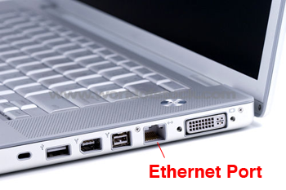

- dari laptop / PC, masuk ke control panel, pilih Network and Sharing Center
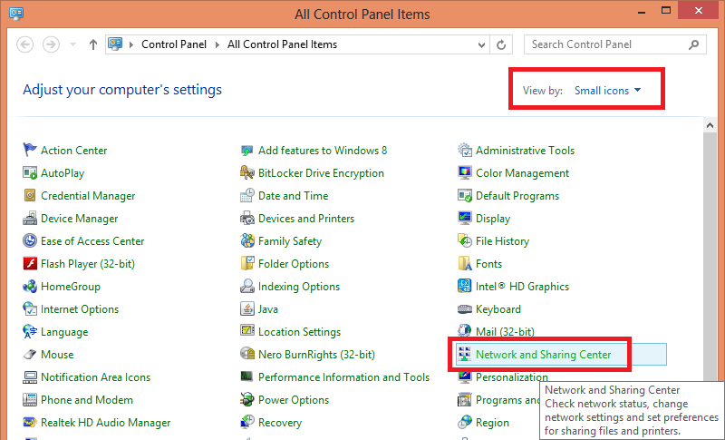

- Pilih Change Adapter Setting di sebelah kiri
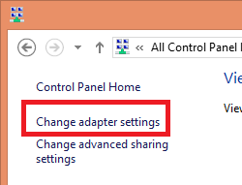
- Pilih Ethernet / Local Area Network, klik kanan pilih Properties
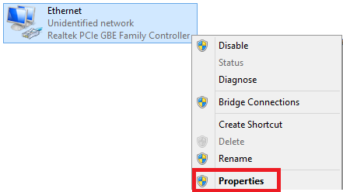
- Pilih Internet Protocol Version 4 (TCP/IPv4), lalu pilih Properties.
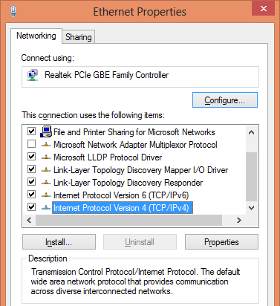
- Pilih Use the Following IP Address. Lalu isi IP Address dengan 192.168.192.1. Juga isi Default Gateway dengan IP Address Printer, yaitu 192.168.192.168
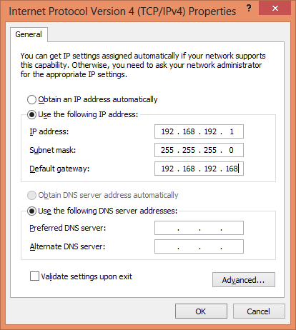

- Tekan OK, tekan Close.
- Untuk mengubah IP Address printer epson, bisa mengunjungi 192.168.192.168 melalui web browser di laptop / PC :
- Pilih TCP/IP lalu ubah IP Address, misal : 192.168.1.200. Lalu tekan Submit.

- Setelah tekan Submit, akan muncul jendela berikut. Lalu tekan tombol Reset.

- Lepas kabel LAN dari laptop / PC, tancapkan ke modem / router
- Nyalakan kembali wifi di laptop

Sebelum mulai mencoba print pakai Nuta, periksa ulang Alamat IP printernya. Caranya :
- Nyalakan printer
- Tusuk lubang kecil pada bagian belakang printer dengan jarum atau ballpen atau paperclip, sambil ditahan selama sekitar 3 detik
- Maka akan keluar struk seperti berikut :
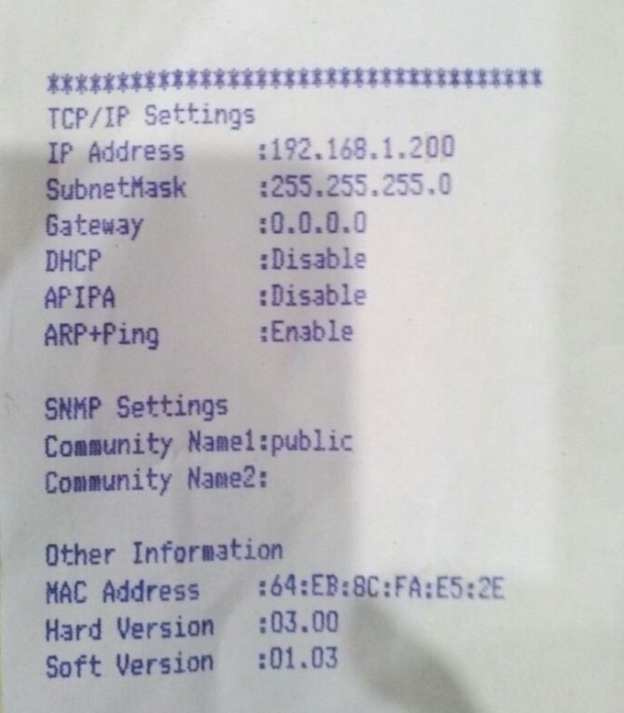

Setelah itu bisa dicoba print pakai Aplikasi Nuta :
- Pastikan Pengaturan Cetak Pesanan ke Dapur menyala
- Pastikan wifi menyala dan terhubung ke jaringan yang benar
- Masuk ke Menu Kasir, pilih beberapa item, lalu simpan order.
- Tunggu hingga loading selesai, otomatis print kalau sudah terdeteksi.
- Bila tidak berhasil print, coba matikan wifi di tablet dan nyalakan lagi, pilih jaringan yang benar. Lalu ulangi.

